ГОСТ 2.762-85*

УДК 003.62:621.3.049:002:006.354 Группа Т52

МЕЖГОСУДАРСТВЕННЫЙ СТАНДАРТ

Единая система конструкторской документации

ОБОЗНАЧЕНИЯ УСЛОВНЫЕ ГРАФИЧЕСКИЕ В электрических СХЕМАХ.
ЧАСТОТЫ И ДИАПАЗОНЫ ЧАСТОТ ДЛЯ СИСТЕМ ПЕРЕДАЧИ
С ЧАСТОТНЫМ РАЗДЕЛЕНИЕМ КАНАЛОВ

Unified system for design documentation. Graphic designations in diagrams.
Frequencies and frequency ranges for transmission systems with frequency division of channels

ОКСТУ 0002

Постановлением Государственного комитета СССР по стандартам от 18 марта 1985 г. № 608 срок введения установлен
с 01.01.87

* издание (октябрь 2000 г.) с Изменением № 1, утвержденным в марте 1994 г. (ИУС 5-94)

Настоящий стандарт устанавливает условные графические обозначения частот и диапазонов частот для систем передачи с частотным разделением каналов в электрических схемах, выполняемых вручную или автоматизированным способом, изделий всех отраслей промышленности.

(Измененная редакция, Изм. № 1).

1. Условные графические обозначения частот приведены в табл. 1.
Таблица 1

Наименование | Обозначение
1. Ось частот  Примечание. Под острием стрелки могут быть указаны буквенные обозначения (f) или единицы (Гц, кГц, МГц, ГГц и т. д.) | 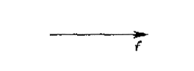
2. Частота несущая.  Общее обозначение | 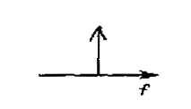
3. Частота несущая подавленная | 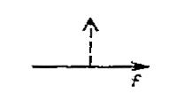
4. Частота несущая подавленная частично | 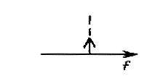
5. Частота контрольная.  Общее обозначение | 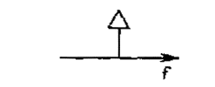
6. Частота контрольная подавленная | 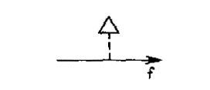
7. Частота контрольная первичной группы | 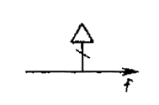
8. Частота контрольная вторичной группы | 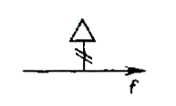
9. Частота контрольная третичной группы | 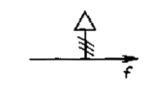
10. Частота контрольная четверичной группы или группы с 15 вторичными группами | 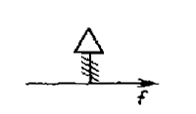
11. Две контрольные частоты, любая из которых подлежит передаче | 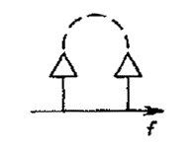
12. Частота измерительная.  Общее обозначение | 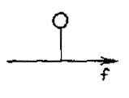
13. Частота измерительная с передачей по требованию | 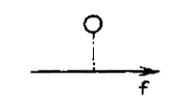
14. Частота сигнализации | 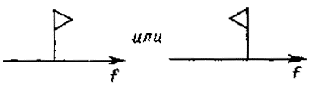
15. Канал сигнализации | 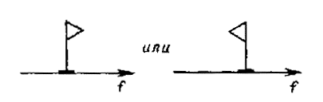

2. Условные графические обозначения диапазонов частот каналов и групп каналов приведены в табл. 2.
Таблица 2

Наименование | Обозначение
1. Диапазон частот канала или группы каналов
а) общее обозначение | 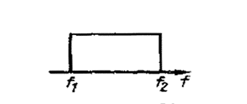
б) в прямом порядке | 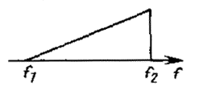
в) в обратном порядке | 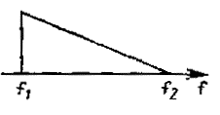
г) в неопределенном порядке | 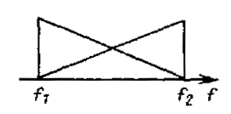
д) подавленная полоса, например, в прямом порядке | 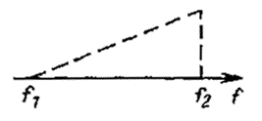
2. Диапазон частот первичной группы (12 каналов) | 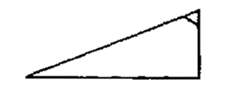
3. Диапазон частот вторичной группы (60 каналов) | 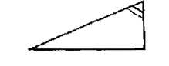
4. Диапазон частот третичной группы (300 каналов) | 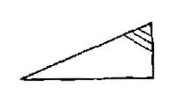
5. Диапазон частот четверичной группы или единицы с 15 вторичными группами (900 каналов) | 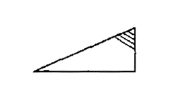
Примечания:  1. Допускается цифровое обозначение числа каналов в группе, например, двенадцати. | 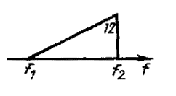
2. Деление диапазона частот на каналы, группы и т. д. может указываться соответствующим числом вертикальных линий, например, полоса частот, заключенная между f₁ и f₂, разделена на пять каналов, групп и т. д. | 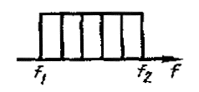
6. Первичная группа, состоящая из 12 каналов в прямом порядке.  Детальное обозначение (изображены только 4 канала из 12) | 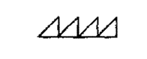
7. Первичная группа, состоящая из 12 каналов в обратном порядке.  Детальное обозначение (изображены только 4 канала из 12) | 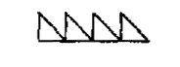
Примеры:  1) Диапазон частот трехканальной системы телефонной связи с двумя боковыми полосами частот: 3 канала в обратном порядке в диапазоне от 4 до 16 кГц для одного направления передачи; 3 канала в прямом порядке в диапазоне от 18 до 30 кГц для другого направления передачи | 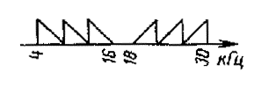
2) Диапазон частот шестиканальной системы телефонной связи с двумя боковыми полосами частот с передачей несущих частот, причем нижние боковые полосы подавлены в обратном порядке и изображен только диапазон от 16 до 60 кГц для одного направления передачи | 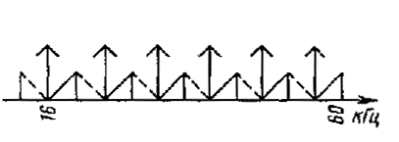
8. Вторичная группа, состоящая из 5 первичных групп в смешанном порядке (вторая первичная группа в прямом порядке) | 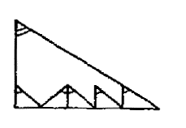
9. Вторичная группа, состоящая из 5 первичных групп в прямом порядке.  Детальное обозначение | 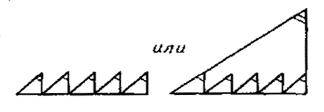
10. Вторичная группа, состоящая из 5 первичных групп в прямом порядке.  Упрощенное обозначение | 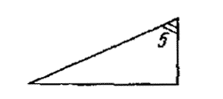
11. Третичная группа, состоящая из 5 вторичных групп в обратном порядке.  Детальное обозначение | 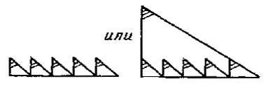
12. Третичная группа, состоящая из 5 вторичных групп в обратном порядке.  Упрощенное обозначение | 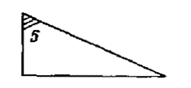
13. Четверичная группа или группа с 15 вторичными группами в смешанном порядке, при котором большая часть каналов находится в прямом порядке.  Упрощенное обозначение | 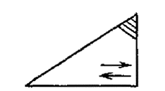
14. Четверичная группа или группа с 15 вторичными группами в смешанном порядке, при котором большая часть каналов находится в обратном порядке.  Упрощенное обозначение | 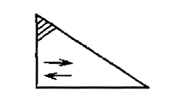
Пример.  Диапазон частот группы с 15 вторичными группами в обратном порядке, состоящей из 14 вторичных групп в обратном порядке и одной вторичной группы в прямом порядке.  Упрощенное обозначение | 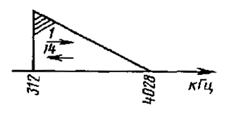

Примечания:
1. Начало и конец диапазона частот каналов по табл. 2, п. 1, перечисления а-д допускается обозначать значениями частот f₁ и f₂.
2. Обозначения диапазона частот по табл. 2, пп. 2-5 приведены в прямом порядке. Обозначения в обратном порядке осуществляют, как указано в п. 1, перечисление в.
3. Соотношение размеров условных графических обозначений частот и диапазонов частот с частотным разделением каналов приведено в справочном приложении.

(Измененная редакция, Изм. № 1).

ПРИЛОЖЕНИЕ
Справочное

СООТНОШЕНИЕ РАЗМЕРОВ УСЛОВНЫХ ГРАФИЧЕСКИХ ОБОЗНАЧЕНИЙ
ЧАСТОТ И ДИАПАЗОНОВ ЧАСТОТ С ЧАСТОТНЫМ РАЗДЕЛЕНИЕМ КАНАЛОВ

Наименование | Изображение
1. Частота контрольная.  Общее обозначение | 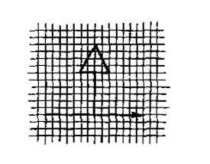
2. Вторичная группа, состоящая из 5 первичных групп в прямом порядке.  Детальное обозначение | 